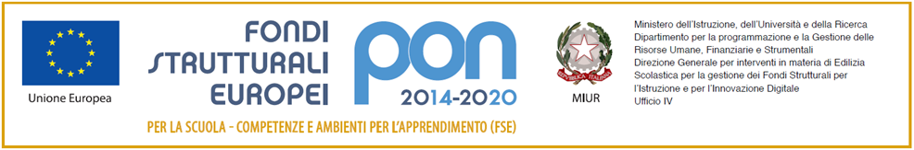

ISTITUTO COMPRENSIVO STATALE DI SAN GIUSEPPE JATO
Scuola dell’Infanzia, Primaria e Secondaria di 1° Grado ad indirizzo musicale
C/da Mortilli s.n.c. - C.A.P. 90048 San Giuseppe Jato (PA) - PAIC 884002
E-mail :paic884002@pec.istruzione.it - paic884002@istruzione.it - Tel. 091/8579953 -http://www.icsangiuseppejato.edu.it

Al Dirigente Scolastico
dell’I.C.S. San Giuseppe Jato
Codice CUP: I98H17000270001
Codice progetto: 10.1.1A-FSEPON-SI-2019-492
Allegato 2
VISTO l’Avviso pubblico 4294 del 27 aprile 2021 Fondi Strutturali - -Programma Operativo nazionale “Per la scuola, competenze e ambienti per l’apprendimento” 2014-2020. Asse I –Istruzione - Fondo Sociale Europeo (FSE) .Obiettivo Specifico 10.1 –Riduzione del fallimento formativo precoce e della dispersione scolastica-Azione 10.1.1 –Interventi di sostegno agli studenti caratterizzati da particolari fragilità, tra cui studenti con cittadinanza non italiana di recente immigrazione ma anche persone con disabilità;

Il/La sottoscritto/a _______________________________________, in qualità di candidato esperto per il seguente modulo _________________________________________________________________________

ELABORA il seguente
FORMULARIO PROPOSTA PROGETTUALE
1) Articolazione e contenuti del progetto (descrivere analiticamente nel riquadro il progetto indicandone gli elementi fondamentali)
Attività previste | Contenuti | Competenze specifiche certificabili al termine del percorso (definire e descrivere le competenze in termini di abilità) | Metodologie | Luoghi di formazione  (Aula/Laboratorio ecc.) | Ore

2) Linee metodologiche - Utilizzazione di materiali didattici e risorse tecnologiche
(Indicare l’approccio utilizzato, l‘ ambiente di apprendimento previsto, le modalità didattiche, i materiali ed i supporti tecnologici necessari allo svolgimento delle attività)

3) Modalità di verifica e valutazione delle competenze acquisite e della ricaduta didattica
(Indicare strumenti, modalità di applicazione, tipologia di certificazione/attestazione e tempistica)

B) DISSEMINAZIONE INIZIALE E FINALE DEL PERCORSO PROGETTUALE

Presentazione al territorio del programma di lavoro svolto
Prodotto finale per la Manifestazione conclusiva al fine di documentare il percorso e verificarne la ricaduta dell’iter formativo

Data Firma
______________________ ___________________________

